Videreudviklingsaftale vedr. e-TL
VUA 2024-026 – WCAG til forespørgsel og underskrift

Mellem
Domstolsstyrelsen, Store Kongensgade 1-3, 1264 København K, CVR 21 65 95 09 (herefter Kunden)
Og
Netcompany A/S, Strandgade 3, 1401 København K, CVR 14814833 (herefter Leverandøren)

Beskrivelse
Identifikationsnummer | VUA 2024-026
Resume af ændringen | Webtilgængelighed  Ændringen består i at få gjort alle sider i forespørgsel og underskriftsmappen på tinglysning.dk fuldt kompatible med WCAG. Dette inkluderer at siderne er kompatible med WCAG 2.2, at en skærmlæser kan forstå og oplæse siderne, og at siderne er responsive ift. forskellige enheder.
Områder der påvirkes | Tinglysning.dk: X | Sagsportal: | S2S: | Andet:

Kundens krav og beskrivelse af de forretningsmæssige ændringer
Baggrund
Ønske om en videreudviklingsaftale der gør forespørgsel og underskriftsmappen fuldt tilgængelig i forhold til WCAG. WCAG er en sammensætning af internationale retningslinjer for webtilgængelighed som gør et website mere tilgængeligt for folk med nedsat funktionsevne. Siden 2018 har WCAG 2.1 (https://www.w3.org/Translations/WCAG21-da/) været standard versionen for anbefalede retningslinjer, og siden 23. september 2020 har det været et lovkrav at offentlige instanser skal overholde WCAG 2.1 AA standarden. Hvert punkt i WCAG er angivet med en ”conformance level” (A, AA, AAA) som angiver vigtigheden af kravet (https://www.w3.org/WAI/WCAG2AA-Conformance)
WCAG 2.2 er en helt ny version der udkom i Oktober 2023, som tilføjer en række nye retningslinjer til de allerede eksisterende. Den danske lov om webtilgængelighed baserer sig på den europæiske standard EN 301 549, som henviser til de internationale retningslinjer for webtilgængelighed, WCAG. På nuværende tidspunkt refererer EN 301 549 stadig til WCAG 2.1, hvorfor den danske lovgivning gør det samme.
Først når EN 301 549 er blevet opdateret i en ny version, der henviser til WCAG 2.2, og denne version implementeres i den danske lov om webtilgængelighed stilles der krav til offentlige instanser om at leve op til WCAG 2.2.
I denne VUA tages der udgangspunkt i WCAG 2.2, da der ved opgradering af WCAG med fordel kan opdateres til den nyeste tilgængelige version. Dette skyldes at der kan garanteres en bedre fremtidig dækning af WCAG tilgængelighedskravene. Hvoraf det formodes at digitaliseringsstyrelsen efter endt oversætning af 2.2 standarden på sigt vil overgå til denne nyere standard. Udgangspunktet for at opgradere til WCAG 2.2 hviler også på, at det teknisk vil være mere effektivt at opgradere dele af tinglysning.dk til den nyeste standard snarere end at opdele opgraderingen i WCAG 2.1 og evt. WCAG 2.2 ude i fremtiden.
Forretningsværdi
WCAG 2.1 er et nuværende lovkrav for offentlige instanser, og derfor er det vigtigt at få gjort tinglysning.dk fuldt kompatibel med alle retningslinjer. Dette sikrer at folk med nedsat funktionsevne (blinde, døve, begrænset bevægelse, m.m.) kan tilgå og navigere igennem løsningen.
Overholdes kravene fra WCAG 2.1 ikke, kan det resultere i påbud fra Digitaliseringsstyrelsen.
Ved opgradering til WCAG 2.2 fremtidssikres tinglysning.dk, hvorved løsningen både vil være mere tilgængelig for dets brugere samt holdes ajour med digital lovgivning på området for webtilgængelighed.

Godkendelseskriterier
ID | Titel | Beskrivelse
K.1 | Alle sider i forespørgsel og underskriftsmappen opfylder WCAG 2.2 conformance level AA krav | Der kan være enkelte errors/warnings som af særlige årsager ikke kan løses. Disse vendes med TLR og skal accepteres inden K.1 kan godkendes
K.2 | Det er muligt at gennemføre en forespørgsel og underskrive et dokument uden brug af mus
K.3 | Skærmlæsere kan forstå og oplæse sider i forespørgsel og underskriftsmappen så det er forståeligt for brugeren | Der udarbejdes test cases som tester specifikke sider af løsningen ift. skærmlæser
K.4 | Alle sider i forespørgsel og underskriftsmappen vises korrekt på mobil og tablet så det ikke er nødvendigt at scrolle horisontalt | Der tages forbehold for tabeller med store mængder data hvor det er nødvendigt at scrolle horisontalt for at se hele tabellen
K.5 | Det er muligt at zoome til 400% på alle sider i forespørgsel og underskriftsmappen uden at brugeren mister adgang til indhold

Leverandørens løsningsbeskrivelse
Løsningsforslag
Landingpage, TMV forside, forespørgsel og underskriftsmappen i Tinglysning.dk gennemgåes side for side med tilgængelighedsværktøjet Siteimprove som har udviklet et Chrome plugin der kan køres direkte på et website (https://chromewebstore.google.com/detail/siteimprove-accessibility/efcfolpjihicnikpmhnmphjhhpiclljc). Dvs. at det kun er de sider man kan tilgå hvis man fra TMV forsiden klikker på ”Forespørg”, ”Dokumenter, der kan underskrives” og ”Dokumenter, der kan anmeldes”. Værktøjet scanner og identificerer de fejl og mangler der er på en side, baseret på kravene fra WCAG 2.2. Værktøjet tillader også at sætte et filter hvor man kan vælge conformance level samt severity level. Her sættes filter til conformance level AA og severity level til at rapportere errors og warnings.
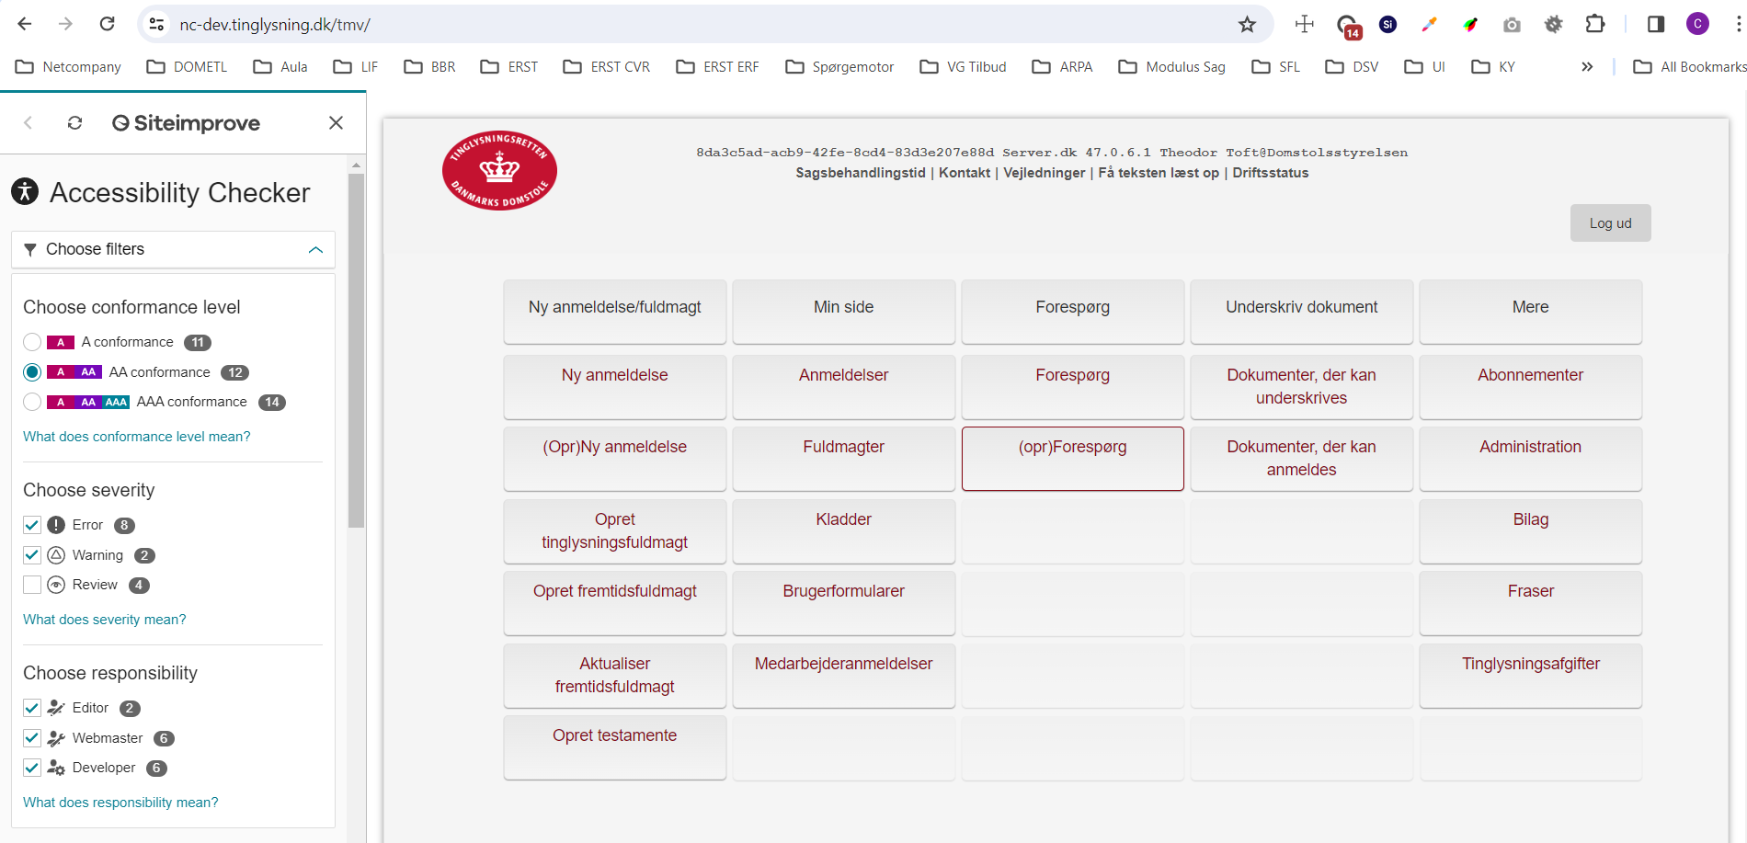
Figur 1 - Siteimprove scanner hver side for WCAG tilgængelighedsfejl baseret på et filter
For hver fejl som findes af Siteimprove medfølger der en detaljeret beskrivelse af WCAG kravet som problemet relaterer sig til. Derudover highlightes elementet som problemet refererer til, direkte i brugergrænsefladen og man kan se elementet i kildekoden. Endeligt præsenteres en liste af muligheder til hvordan problemet løses. Der kan være én eller flere løsninger til hvert problem, hvortil det skal vurderes af udvikleren hvilken løsning der passer bedst til den givende kontekst (se Figur 2).
Der er identificeret 23 unikke sider som udgør forespørgsel og underskriftsmappen. Dette inkluderer landingpage (forsiden) og tmv forside som vises efter en bruger er logget ind.
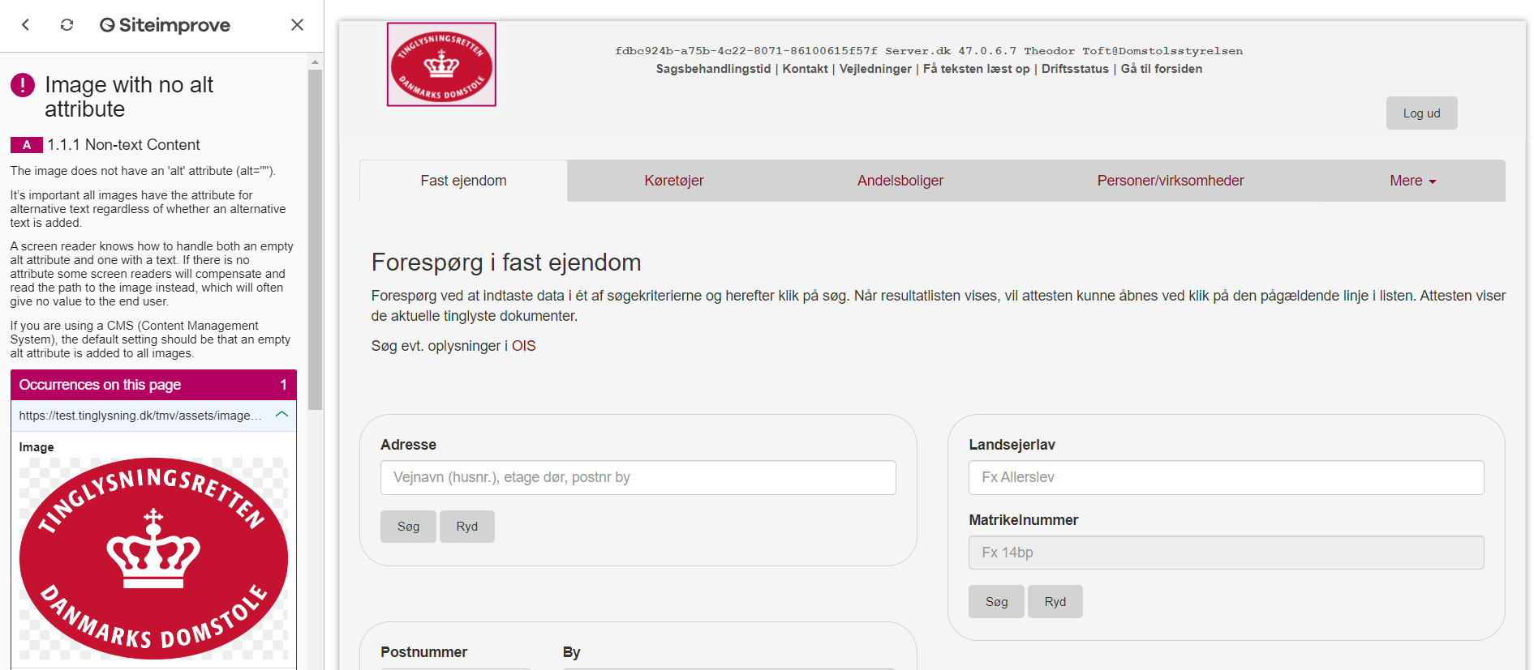
Figur 2 - Hver error og warning bliver præsenteret med beskrivelse og løsninger
Udover scanning af Siteimprove, køres NVDA (https://www.nvaccess.org/) skærmlæser igennem hver side for at sikre at skærmlæsere kan navigere og oplæse siderne i tinglysning.dk korrekt. Her er det vigtigt at der er fokus på at skærmlæseren skal kunne navigere igennem siden korrekt og fortælle brugeren hvad formålet med hvert element er, f.eks. hvornår noget er klikbart eller hvornår noget er en overskrift. Dette gøres ved bl.a. at:
- Angive korrekte html tags (Eksempel: klikbare elementer skal være <a> eller <button>)
- Opdele elementer i specifikke område tags (<header>, <nav>, <main>, <section>, <article>, <aside> og <footer>)
- Angive aria-label og roller (https://developer.mozilla.org/en-US/docs/Web/Accessibility/ARIA/Roles)
- Angive headers korrekt (h1, h2, h3, osv.)
- Definere formular elementer korrekt
Endeligt sikres det at alle sider er optimeret til mobil og tablet visning, hvilket også er et krav for at leve op til WCAG 2.1 (https://www.w3.org/WAI/WCAG21/Understanding/reflow.html). Dette inkluderer bl.a. at brugeren kan zoome til 400% og stadig tilgå alt indhold på siden uden at skulle scrolle i begge retninger. Bootstrap grid (https://getbootstrap.com/docs/5.0/layout/grid/) bruges til at sikre at alle elementer tilpasser sig forskellige skærmstørrelser så det altid er muligt for brugeren at tilgå alt indhold på siden.
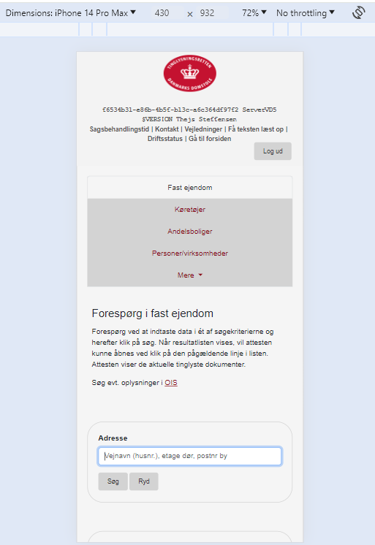
Figur 3 - Bootstrap grid bruges til at gøre tinglysning.dk responsivt

